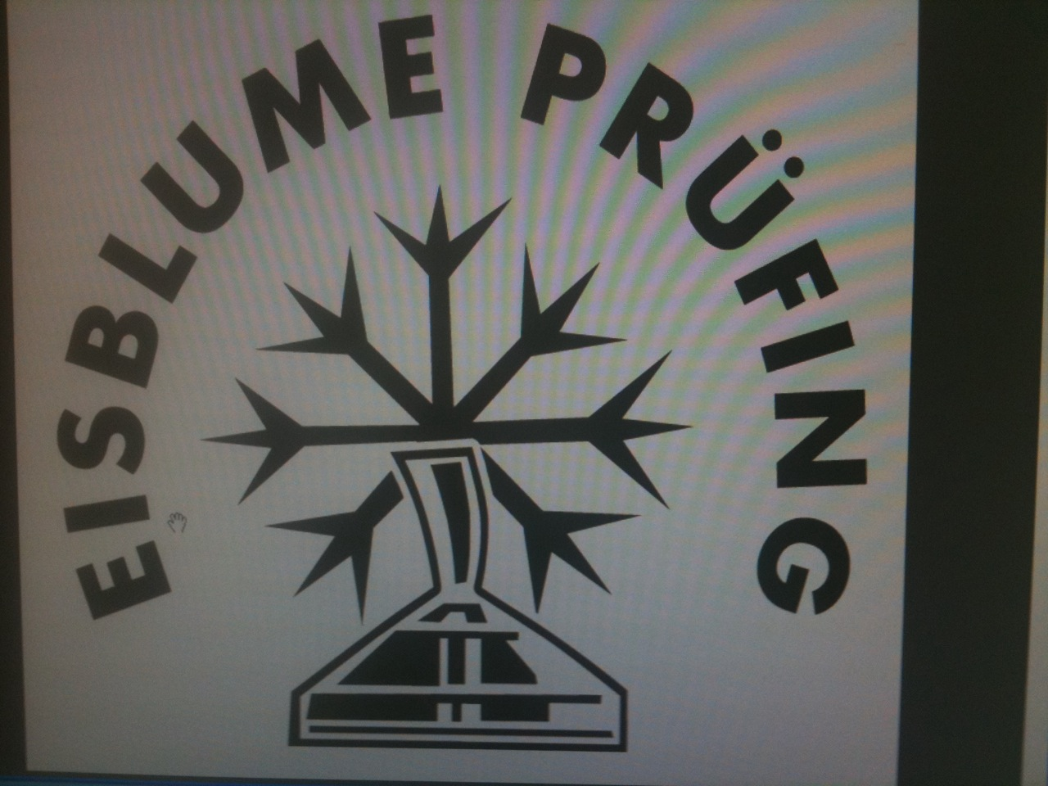
Eisblume Prüfing, Eisblume Prüfing, Eisblume Prüfing, Eisblume Prüfing, Eisblume Prüfing

Einladung
zum
Dreikönigs - Turnier


ORT: Eisanlage Prüfing (Riffeneis)

Zeit : 06.01.2017

Beginn: 8 Uhr

Nenngeld: 40.-

Warenpreise für jede Mannschaft !

Maximale Teilnehmerzahl 11 Mannschaften

Bitte rasche Anmeldung

Obmann Josef Degen
Tel: 0664/32 38 198 oder 050 100/35601

Der ESV Eisblume Prüfing freut sich auf euer kommen!

